В целях лучшего восприятия материала нормы законодательства и актов правительства РФ в тексте не приводятся и не раскрываются. Упор делается на правильное оформление документов и ссылки на НПА.
Переходим к первому обозначенному нами пункту:

1. Инструкция по осуществлению технологического присоединения ЭПУ к сетям электросетевой компаниии опосредованно через объекты электросетевого хозяйства садоводческого объединения.
Перед тем, как начать изучать инструкцию, Вы должны чётко и недвусмысленно осознавать тот факт, что ваш садовый земельный участок, а также всё, что на нём расположено, никто и никогда технологически не присоединял в соответствии с установленным порядком к сетям энергоснабжающей организации. Сам порядок разрисован в ПП № 861 от 27.12.2004 г. "Правил технологического присоединения энергопринимающих устройств потребителей электрической энергии, объектов по производству электрической энергии, а также объектов электросетевого хозяйства, принадлежащих сетевым организациям и иным лицам, к электрическим сетям", раздел I "Общие положения", пункт 7. В противном случае попробуйте найти у себя или вспомнить о факте получения вами соответствующих документов и напутствии сохранять их постоянно. Ваше сегодняшнее, якобы существующее технологическое присоединение, выполненное электриком товарищества, с разрешения председателя, есть самая что ни на есть афёра высшей пробы. Подтвердить документально такое технологическое присоединение никто не сможет. Садоводческое объединение выдавать соответствующие документы о ТП не имеет права в силу своей некоммерческой природы и запрета представлять одну из сторон публичного договора в процессе технологического присоединения. В нашем случае должно быть так: вы - физическое лицо, заключаете договор о ТП с одной стороны. А с другой стороны с вами заключает договор коммерческая организация, которая может быть исполнителем услуги по публичному договору. СНТ - это не та контора.
Важно: Технологическое присоединение ЭПУ физического лица (члена садоводческого объединения, не члена) всегда осуществляется только к сетям электросетевой (энергоснабжающей) компании. При этом схема присоединения (прямая к сети ЭСО или опосредованная через сеть СНТ) роли не играет.

Этап 1. Документы представляемые в ЭСО для заключения договора о технологическом присоединении ЭПУ физического лица:
- Заполняем заявку на технологическое присоединение ФОРМЫ-1 для физических лиц до 15 квт (включительно) по III категории надёжности для бытовых и иных нужд, не связанных с предпринимательской деятельностью.
Заявка заполняется в 2-х экземплярах, документы подаются в подлиннике и копиях. При приёме документов подлинники возвращаются заявителю. Копиии документов заверяются подписью заявителя: "Верно ___________ И. Иванов".
Особенности заполнения заявки по пунктам, требующим пояснений:
п. 5 "Причина подачи заявки (указать)" - ставим галочку напротив пункта "Присоединение впервые вводимых в эксплуатацию энергопринимающих устройств (далее ЭПУ).
п. 6 "Наименование ЭПУ (присоединяемого объекта):" -
Вариант 1: заполняем "жилой дом" или "жилое строение", если есть свидетельство о праве собственности на эти объекты.
Если объекта ещё нет, то запрашиваемая мощность может вызвать вопрос: "Зачем Вам 15 квт, если у Вас, уважаемый, ничего нет на участке? Просим подтвердить реальным документом: зачем Вам такая мощность?" Если такого документа (проекта) у вас нет, то в этом случае лучше и быстрее запросить вместо 15 квт примерно 5 - 7 квт. Получить их, а позже увеличить мощность до необходимой, заполнив ещё раз заявку, указав причину: "Увеличение мощности ранее присоединенных ЭПУ" (п. 5 заявки). Но можно вопросы и обойти. Смотрим дальше пояснения:
Вариант 2: заполняем п. 6 с домом или жилым строением, к-е предполагается построить. Тогда пункт будет вот таким: "Комплекс объектов на земельном участке (жилой дом, вспомогательные строения, сооружения), для к-х не требуется проектная документация".
Вариант 3: заполняем п. 6 в случае отказа от строительства капитальных объектов на участке (ну, не нужны вам капитальные объекты): "Комплекс объектов на земельном участке), для к-х не требуется проектная документация".
Вариант 4: заполняем в случае отказа от каких-либо сооружений на участке: "Земельный участок без построек". В этом случае не стоит требовать 15 квт мощности. Она Вам просто не нужна. Пытаться рассказывать о дрели или водяном насосе невиданной мощности только что доставленных по спецзаказу из Антарктиды нет смысла. Всё равно никто не поверит. Будьте проще и люди к Вам потянутся. А это позволит сократить количество посещения ЭСО.
п. 7 "Место нахождения ЭПУ (присоединяемого объекта)" - заполняем примерно вот так: "г. Калининград, ул. Волоколамская, СНТ "Пищевик". Участок, его номер не нужны. В Вашем случае в компании, куда Вы обратитесь, он может быть и понадобится. Не принципиально. Оставьте место. Заполните при необходимости при подаче документов.
п. 10 "Максимальная мощность ЭПУ" - заполняем таблицу:
Категория надёжности электроснабжения | Ранее присоединённая максимальная мощность | Запрашиваемая максимальная мощность | Максимальная мощность с учётом ранее присоединённой (всего)
Категория надёжности электроснабжения | кВт | кВт | кВт
III | 0 | 9 | 9
Для физических лиц, использующих электроэнергию для бытовых нужд не связанных с предпринимательской деятельностью категория надёжности III. Первая и вторая категории надёжности предполагают систему бесперебойного энергоснабжения и альтернативного источника энергоснабжения, если вдруг отключится основной источник. Нам это не нужно.
п. 11 "Сроки проектирования и поэтапного введения в эксплуатацию ЭПУ, распределение максимальной мощности" - заполняем в первой колонке таблички "Ввод", во второй и третьей планируемые сроки ввода в эксплуатацию ЭПУ, в четвёртой максимальную мощность 9 кВт. О мощности ЭПУ и способах её определения можно прочитать на странице: "Организация электроснабжения садового, дачного жилого дома или садового домика".
Этап/очередь строительства | Планируемый срок проектирования | Планируемый срок ввода в эксплуатацию | Максимальная мощность (этапа, очереди), кВт | Категория надёжности
Ввод | июнь 2015 | ноябрь 2015 | 9 | III
Важно: При расчёте потерь электроэнергии, являющихся неотъемлемым свойством передачи электроэнергии на расстояние при условии нахождения Вашего прибора учёта не на границе балансовой принадлежности коэффициент потерь будет тем выше, чем больше мощности Вы запрашиваете у ЭСО. Т.е. расчёт будет учитывать Вашу максимальную мощность, а не ту, к-й Вы обычно обходитесь в своём доме при повседневном спросе на электроэнергию.
- К заявке прикладываем документы согласно приложению (перечень расположен на оборотной стороне заявки):

  - План расположения энергопринимающего устройства, которое необходимо присоединить к электрической сети сетевой организации. План должен содержать отображение ЭПУ заявителя во взаимосвязи с окружающей инфраструктурой.
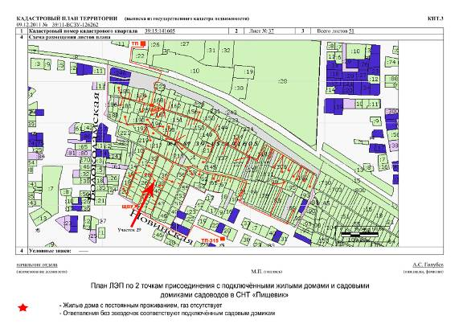
План расположения ЭПУ участка во
взаимосвязи с инфраструктурой
У Вас не должно вызывать дрожь данное требование. На самом деле ничего сложного нет. Включаете компьютер, находите публичную кадастровую карту вашего садоводческого объединения, сохраняете её файл у себя. Далее наносите на карту любым способом (с помощью программного обеспечения либо вручную) привязку к местности (наименование улицы, номер трансформаторной подстанции, ЛЭП сетевой компании и т.д.), распечатываете её, лучше в цвете и прикладываете к заявке. Возможен вариант таких же манипуляций с картой из Гугла, Яндекса или с Генеральным планом садоводческого объединения, т.е. всем тем, что понятно объясняет расположение Вашего садового участка и прохождение ближайших объектов ЭСО. Пример плана-схемы справа, исполнена в формате Photoshop для садового земельного участка № 29, кадастровый план взят в правлении СНТ. →
  - Копия правоустанавливающего (правоподтверждающего) документа на земельный участок, на котором расположены (будут располагаться) объекты заявителя.
Как правило садовод прикладывает правоподтверждающий документ на садовый земельный участок, т.е. Свидетельство о государственной регистрации права собственности на земельный участок. Этот документ отличается от первого тем, что Вы уже имеете участок в собственности, подтверждаемой свидетельством, в противовес такому правоустанавливающему документу, как, к примеру, договор купли - продажи земельного участка, согласно к-му перешедшее право собственности от старого владельца к Вам необходимо зарегистрировать в соответствии с нормами ФЗ-122 от 21.07.1997 г.
  - Копия правоподтверждающего документа на жилой дом (жилое строение), расположенные на земельном участке, если таковые имеются.
  - Нотариально удостоверенная доверенность на подачу заявки/получение документов/заключение договора с ЭСО на технологическое присоединение (в случае совершения указанных действий представителем Заявителя). (В заявку прилагается копия. Оригинал предоставляется на ознакомление и возвращается заявителю).
Согласно нормам Гражданского кодекса ст. 185.1 "Удостоверение доверенности" во всех случаях подачи, получения, заключения договора о ТП нотариально удостоверенная доверенность не предусмотрена. Смысл статьи в том, что нотариально заверяется доверенность, к-я связана с гос. регистрацией права/сделки, или доверенность распоряжением прав, зарегистрированных в гос. реестрах.
Договор технологического присоединения не попадает в эту категорию. Однако в связи со специфичностью и щепетильностью вопросов технологического присоединения не стоит доверять своему представителю подписание договора о технологическом присоединении вашего ЭПУ к сетям ЭСО. Таким образом, вы вполне можете предоставить своему представителю простую форму доверенности, дополнительно (для убедительности придирчивых чиновников) усилив её удостоверяющей подписью и печатью председателя садоводческого объединения или ТСЖ и пр. Образец простой формы доверенности можно загрузить и сохранить у себя на компьютере. Обратите внимание, что образец разработан для подачи документов на заключение договора энергоснабжения. Не забудьте доверенность дополнить элементами технологического присоединения или переработать.
Можно и повоевать с чиновниками из ЭСО по поводу доверенности, если Вы хотите поставить их на место, вплоть до обращения в суд. Кстати в ПП № 861 от 27.12.2004 г. нотариально удостоверенная доверенность также отсутствует. Можно и согласиться с требованием ЭСО, но тогда придётся заплатить деньги нотариусу за доверенность, к-я абсолютно не нужна в рассматриваемом случае.
  - Копия гражданского паспорта с лицевой стороной и регистрацией места жительства.
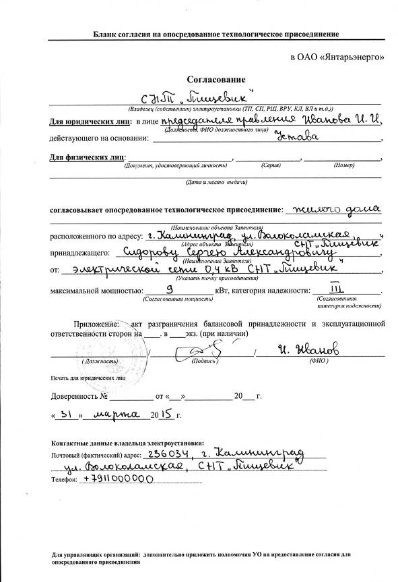

Согласование технологич.присоединения
ЭПУ участка садовода через сеть СНТ (ТСН)
  - Согласие (согласование) собственника или иного владельца сети на опосредованное технологическое присоединение к сети ЭСО.
Важно помнить и знать: В случае осуществления процедуры технологического присоединения ЭПУ члена садоводческого объединения получение согласие собственника или владельца сети выдаётся председателем объединения безусловно и незамедлительно при условии внесения членом целевого взноса на создание ОЭСХ СНТ. В данном случае председатель лишь удостоверяет то, чем член товарищества имеет полное право владеть, пользоваться, распоряжаться согласно нормам ст. 209 ГК на праве сособственника общей собственности на общее имущество (ОЭСХ).
Т.е., председатель не имеет права отказать в согласовании ТП к сети, которая находится в общей собственности садоводов. В случае, если ОЭСХ находится в собственности садоводческого объединения, член СНТ, как участник юридического лица, имеет полное право пользоваться имуществом объединения наряду с остальными членами (п. 8.5, раздела 2, "Правил технологического присоединения энергопринимающих устройств потребителей электрической энергии, объектов по производству электрической энергии, а также объектов электросетевого хозяйства, принадлежащих сетевым организациям и иным лицам, к электрическим сетям" ПП № 861 от 27.12.2004 г.) - далее "Правила ТП"
Есть мнение, что такое согласие не нужно, т.к. п. 14 "Правил ТП", подпункты "б", "и", "л" пункта 9 не требуют представления такого документа. На этом можно сыграть. Но! Представьте себе такую ситуацию (а она в ПП № 861 разрисована, правда, в неудобном для чтения виде) физическое лицо (допустим Иванов И.И.) построило для себя ЛЭП, технологически присоединившись к проходящей недалеко от его дома магистральной линии городской сети. Длина линии составила 400 метров. Рядом через некоторое время нарисовался ваш дом. Вы тупо обращаетесь в ЭСО и на основе п. 14 "Правил ТП" представляете документы, к-е мы уже назвали выше, без разрешения собственника. Ответьте на вопрос: Будет ли ЭСО с вами разговаривать о ТП с использованием линии вашего соседа Иванова без его разрешения? Нет, не будет, т.к. право частной собственности охраняется Конституцией. А Иванов, конечно, поставит Вам условие: платите половину от стоимости вложенных им в линию денег. И это справедливо. Хотите подключиться индивидуально, не вопрос, тяните свою ЛЭП. Вам отдельная ЛЭП обойдётся дороже, чем Иванову, т.к. цены с течением времени слегка изменились в сторону увеличения. Подробно об этом написано на странице: Можно ли подключиться к линии электропередач СНТ на основе норм ФЗ-35 от 26.03.2003 г. "Об электроэнергетике" и Постановления Правительства РФ № 861 от 27.12.2004 г. "Об утверждении правил недискриминационного доступа к услугам по передаче электрической энергии и оказании этих услуг" без разрешения собственника (СНТ, некоммерческого партнёрства, садоводов - владельцев ЛЭП)?
Подводные камни:
1. Может сложиться ситуация, когда в стародавние времена СНТ было предоставлено всего 15 кВт мощности на всё товарищество. Но тогда садоводу хватало лампочки в сарайке, а теперь у него на участке стоит жилой дом. Соответственно аппетиты на мощность намного больше. И ладно бы, если он такой был один. Но он с возросшим аппетитом не один. В этом случае ЭСО отказать в ТП физическому лицу не сможет, но утрясая вопросы по обеспечению подачи запрошенной мощности садоводом, в обязательном порядке потребует приведения электросетевого хозяйства садоводческого объединения в соответствие сегодняшним потребностям граждан - членов и не членов. Однако это классический случай. Описан он в п. 16.3 "Правил ТП". А из этого следует одно: проведение общего собрания сособственников ОЭСХ, принятие решения о модернизации ЛЭП из расчета ТП каждым садоводом не менее 15 кВт мощности с учетом мощности объектов общего пользования, сбор средств, заключение договора с подрядчиком (либо своими силами), выполнение работ. Такое ТП растянется минимум на 1 год.
Практика такова: Без заполненного и представленного бланка согласования с СНТ ЭСО с вами разговаривать не будет. Доказать что-либо не получится. Причина в том, что это согласование заложено в нормы ГК и распространяется на общую собственность граждан - членов садоводческого объединения, соответственно к-й сособственники должны согласиться с характеристиками вашего ЭПУ, опосредованно присоединяемого к сети ЭСО. При этом помним, что технологическое присоединение у Вас отсутствует, никаких документов нет.
2. Бывает и так, что председатель просто не подписывает согласование без объяснения причин, вымогает деньги или не согласен с запрашиваемой вами мощностью, несмотря на имеющиеся возможности оборудования ОЭСХ. Если в этом случае чаще всего убедить упёртого не удаётся. Выход один: прямая дорога в суд. Исковое заявление будет содержать требование об обязывании председателя выдать согласование по мощности, категории надёжности и месту физического присоединения ЭПУ участка к сети садоводческого объединения (см. заполненный бланк согласования). При этом Ваше ТП отодвинется на срок времени для принятия решения судом. При подготовке иска следует обратить внимание на нарушение Ваших прав по ТП, заключению договора энергоснабжения с гарантирующим поставщиком и права пользования ОЭСХ, принадлежащим Вам, в т.ч. на праве общей собственности, как члену СНТ либо гражданину, участвовавшему в создании ОЭСХ своими целевыми средствами.
- Направляем заявку с документами в электросетевую компанию, к сети которой непосредственно технологически присоединен ОЭСХ садоводческого объединения двумя возможными способами:
- лично, явившись в центр обслуживания клиентов,
- почтой с описанием вложения и уведомлением о получении.
Первый способ предпочтителен, т.к. позволяет сразу же на месте выявить недостатки и либо их моментально устранить либо отдать все исправные документы, исключая бракованные, которые вы сможете дополнительно донести в течение 30 дней. Почтой удобнее, но тогда добавляется время на пересылку, а это увеличивает общие сроки осуществления технологического присоединения.
От даты сдачи документов ЭСО начинает отсчёт времени необходимый для подготовки технических условий и договора о технологическом присоединении. Этот период составляет 30 дней.

Этап 2. Подписание договора о технологическом присоединении ЭПУ садовода опосредованно к сети энергоснабжающей организации
- В течение 30 дней (п. 15 "Правил ТП") сетевая организация согласно указанному вами (выбирается при заполнении заявки) способу связи с заявителем попросит Вас прибыть в центр обслуживания клиентов (ЦОК) и подписать Договор об осуществлении технологического присоединения к электрическим сетям - это официальное название документа.
Сетевая компания может направить два экземпляра Договора почтой, если Вы выбирали почтовое сообщение в качестве связи с Вами. В другом случае уведомление придёт по выбранному каналу связи и продублируется направлением в Ваш адрес письма с приглашением прибыть в центр обслуживания клиентов для подписания договора о ТП. Не тяните с посещением ЦОКа. Если в течение 3 дней Вы не прибудете для подписания договора, то сетевая компания направит оба экземпляра почтой в Ваш адрес.
- По прибытию в ЦОК оператор по работе с клиентами представит вам для подписания два экземпляра Договора об осуществлении технологического присоединения к электрическим сетям и приложение к договору в виде технических условий для присоединения к электрическим сетям. Договор стандартный, подвохов быть не может. Сверьте договор с теми данными, к-е вы указывали в заявке, прочтите технические условия и смело подписывайте оба экземпляра. Один экземпляр передайте оператору по работе с клиентами. Технические условия, как правило стандартные. Посмотрите на образец справа. То, что касается садовода обведено красным.
Можно тут же в ЦОК заплатить выполнение ЭСО обязательств по договору, стоимость которых составляет 550 руб. через терминал. В теминале найдите пункт Технологическое присоединение. После оплаты снова обратитесь к этому же оператору (думаю можно и без очереди), отдайте квитанцию об оплате. Оператор должна снять с неё копию, положить в папку с Вашими документами и отдать вам её обратно.

Этап 3. Выполнение технических условий
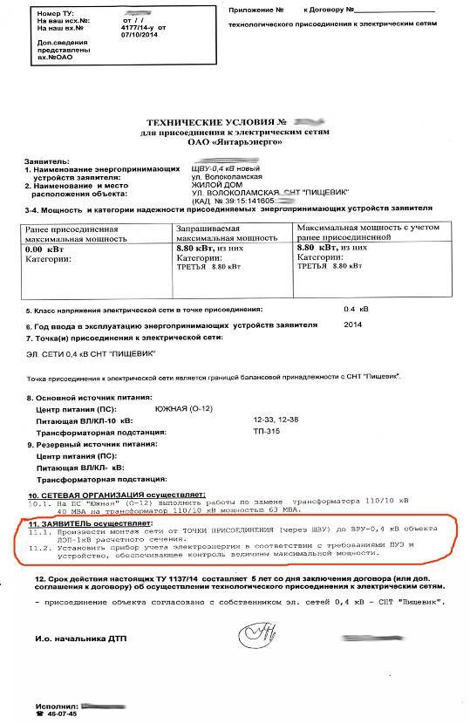
Технические условия
опосредованного ТП ЭПУ участка садовода
Этот этап самый интересный и самый затратный для садовода. Связано это с тем, что "Правила устройства электроустановок" предписывают нам сделать то, что раньше в СНТ игнорировалось или нарушалось всеми, кому не лень. Правила можно обойти за взятку, которую придётся дать проверяющему инспектору сетевой компании (это 4-й этап ТП), но инспектор сменится, и на его место придёт другой. Так и будете давать взятки? А ведь может и не взять. Проще и дешевле выполнить требования правил и больше к этому вопросу никогда не возвращаться. Ну, а раз уж мы затронули финансовую сторону дела, то сразу её и разберём (цены 2015 г.):
Общие требования.
Высота от земли шкафчика с установленным прибором учёта и другими составляющими должна быть 1,7 м, считая от его верхнего среза. Если шкафчик металлический инспектор может потребовать устройства заземления. Для пластикового шкафчика требование необязательно. Шкафчик должен быть установлен на ближайшей от дома (участка) опоре.
Кабель от физической точки присоединения и до шкафчика должен быть в гофрированной трубке.
От шкафчика к дому может быть прокинут воздушный кабель или подземный - значения для инспектора не имеет.
Отдельные садоводы бьются насмерть за право иметь прибор учёта в доме, скрытым от глаз инспектора ЭСО. Судятся, читают правила ПУЭ, ищут малейшую зацепку, пишут жалобы во все инстанции и т.д. Не вижу никакого к этом смысла. Если лично Вы не собираетесь воровать электроэнергию, то смысл борьбы теряется. Доводы о том, что Вы не выходите на улицу, не можете снять показания один раз в месяц смешны и нелепы. Так не бывает. Поэтому пусть шкафчик с вашим ЭПУ находится на ближайшем от вашего участка столбе. Так всем спокойнее. Особенно спокойно всем недоброжелателям в СНТ.
Технологическое присоединение при однофазном исполнении.
Стоимость всего необходимого оборудования при однофазном исполнении укладывается в примерно в 4500 - 6000 (шкафчик, счётчик электроэнергии, автомат защиты, ограничитель мощности, кабель, устройства для прокола и подвеса кабеля, гофрированная трубка.
Подробно об исполнении и возможностях однофазного подключения можно прочитать на странице "Организация электроснабжения садового, дачного жилого дома или садового домика".
Технологическое присоединение при трёхфазном исполнении.
Стоимость необходимого оборудования возрастает в 2,5 - 3 раза по сравнению с однофазным. То, что свободно помещалось в стандартном шкафчике в однофазном исполнении, в трехфазном не помещается. Так, к примеру ограничитель мощности в однофазном исполнении стоит около 2000 руб., а в трёхфазном - 6000 руб, а его размер в три раза больше нежели однофазного.
Электросетевые компании любят трёхфазное подключение. Они готовы всех подключить на три фазы и заработать на этом бабки. В любом случае, если вы запросили более 9 квт мощности ЭСО будет настаивать на 3-фазном решении технологического присоединения. Чиновники объясняют это тем, что в однофазном исполнении у них будет перекос фаз, что ведёт к неправильной работе оборудования, возрастают технологические потери и пр. белиберду, о которой вам и знать не нужно. В конце добавят, что ваше мнение их не интересует, т.к. они думают о себе и своих сетях.
Следует помнить и знать: Все рассказы чиновников в сетевых компаниях о всесилии и могуществе трёх фаз являются сказками. Практика показывает, что мнение сетевиков верно только при условии использования Вами оборудования, требующего 3-х фазного подключения. Оно работает так, что используются все три фазы одновременно. Таким оборудованием для жилого дома сегодня являются, к примеру, электрокотлы с системой классических труб и радиаторов отопления. Ифракрасные стационарные отопители работают уже не так. Они включаются независимо друг от друга, исходя из температуры в каждом конкретном помещении, т.е. неодновременно. Аналогично используется и электроплита. Редко, когда хозяйка использует сразу все 4 конфорки. Другими словами Вы не сможете сделать проводку и подключить электроприборы так, чтобы всегда одновременно использовались все три фазы. Оборудование, автоматизирующее этот процесс слишком дорогое, и будет служить лишь ненужным наворотом в условиях садового земельного участка и дачного дома.
Важное правило: Если в вашем любимом садоводческом объединении напряжение в сети нередко садится ниже 210 Вольт, вплоть до 130 - 150 в зимний период, то без стабилизатора напряжения не обойтись, т.к. энергосберегающие лампы, стиральная машина, микроволновка, холодильник, утюг и др. при низком напряжении работать отказываются.
Стабилизатор напряжения мощностью 10 кВа обойдётся в 7000 - 10000 руб.
Стабилизатор напряжения 3-фазный 15 кВа обойдётся в 42000 руб. Можно использовать три однофазных по 5 кВа - это будет примерно 15000 - 24000 руб, но займёт больше места.
Теперь, когда вы знаете все особенности, выбирайте, что нужно в вашем конкретном случае сами. Все консультации специалистов будут сводиться к тому, чтобы вы приняли решение то, к-е этот специалист выбрал бы сам. И это правильно. Но! Помните о том, что деньги будут не его, а ваши. И он думает в направлении лучше или хуже, не считая свои деньги, руководствуясь только своими убеждениями. Поразмыслив, выбрав и закупив то, что вам подходит, перейдём далее к пунктам инструкции.
- В первую очередь ещё раз внимательно ознакомьтесь с Договором ТП и техническими условиями. Проверьте всё ли у вас имеется. Если чего-то не хватает, то надо докупить с учётом одно- или трёх- фазного исполнения. Подробнее разбираемся с однофазным подключением, т.к. оно встречается в садоводческих объединениях чаще:

  - Однофазный прибор учёта (Возможно он у вас есть, тогда найдите паспорт и проверьте сроки поверки. У нового прибора срок поверки 16 лет, если паспорта нет или утерян, то дешевле будет купить новый прибор. Это не более 500 - 700 руб.);
  - Автомат защитного отключения (Двухполюсной или два однополюсных. Практики говорят, что надёжнее устанавливать два автомата. Это правильно, но для начального образования в области электрики, которое у вас имеется, лучше двухполюсной. Точно не забудете отключить фазу в случае проведения небольшого ремонта у себя дома.
У вас автомат защиты, скорее всего, есть и давно установлен вместе с прибором учёта. Также, скорее всего, вы запросили у ЭСО мощность больше той, к-я сейчас имеется. Поэтому надо будет купить новый автомат. Вам больше подойдет автомат с обозначением "С", а по запрошенной мощности: 5-6 кВт - 25А; 7-7,5 кВт - 32А; 8-9 кВт - 40А. Если больше 9 кВт, потребуется 3-фазное исполнение, а в этом случае меньше 15 кВт запрашивать у ЭСО просто нет смысла. Всю автоматику будет вышибать, т.к. на одной фазе у вас будет всего 3 кВт. Одна стиральная машина требует 3,5 кВт мощности. Поэтому 15 кВт: 15/3 = 5 кВт. Кое-где в отдельных ЭСО могут пропустить ваши притязания на 12 кВт в однофазном исполнении. Тогда надо покупать автомат защиты на 50А. Он сможет пропустить через себя 11 кВт мощности при напряжении 230 - 220 В) или 63А - 13,86 кВт;
Следует знать о том, что чем ниже напряжение в сети, тем меньшая мощность выдаётся электроприборами. При напряжении 220В и силе тока 16А будет выдана мощность 3,520 кВт (220 х 16 = 3520 Вт)
  - Ограничитель мощности (Распространённым является ОМ-63 - примерно около 2000 руб., производитель играет роль, но несущественную. Можно нарваться на брак и у хорошего производителя. Обратите внимание и на такую характеристику, как УХЛ-4 (температура работы от -25 до +55), УХЛ-2 (температура работы от -40 до +55). Они обозначают режим эксплуатации, соответственно 4 - помещение, холодное, закрытое; 2 - на улице, под навесом. Климат в обоих случаях умеренно холодный. Разница в цене от 500 руб. У меня лично стоит УХЛ-4 . Пока не жалуюсь. Есть такая беда у ОМ, как срабатывание на перепады сети. Автомат защиты в этом случае не спасает ваши электроприборы, а ОМ мгновенно вырубает нагрузку, обеспечивая защиту ваших эелектроприборов. Энергоснабжение восстанавливается через 10 секунд. Иногда это напрягает в ходе пользования электроприборами в доме, но это не принципиально. Куда уж лучше, чем покупать вышедший из строя холодильник или телевизор. В любом случае избежать установки прибора на этапе технологического присоединения не получится);
  - Шкаф для размещения прибора учёта (металлический или пластиковый, при выборе следует только учесть его совместимость (возможность) с прибором учёта, т.к. сами приборы могут крепиться к стенке шкафчика по-разному);
  - кабель для физического присоединения к ЛЭП садоводческого объединения (СИП-4 2х16 - 2 жилы, сечение 16 кв. мм, длина от верха опоры ЛЭП, до шкафчика + 2 метра и добавить расстояние от шкафчика до вводного распределительного щита в доме);
  - устройства для прокалывания кабеля в точке присоединения, зажимы анкерные, зажимы ответвительные изолированные и др. устройства в зависимости от конкретных условий;
  - UV хомуты для крепления гофрированной трубки, в которую вставляется кабель, к опоре (примерное количество от 4 до 8 штук - зависит от вашего желания и понимания надёжности, UV означает то, что хомуты не полопаются от ультрафиолетового излучения через год, а будут служить дольше).
  - гофрированная трубка, лучше чёрная диаметром для 2-х жил СИП-4 2х16 - 35 мм, если трёхфазное, то диаметр выбирайте больше, длина примерно такая же как и длина кабеля от ЛЭП до шкафчика за минусом 1 метра.

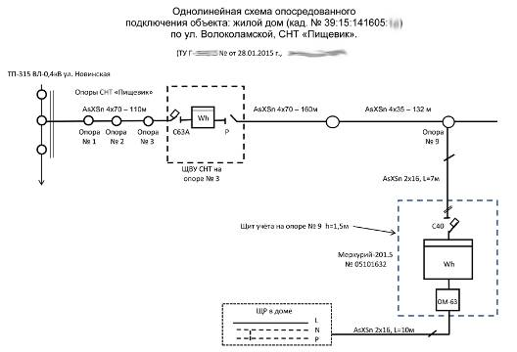
Однолинейная схема опосредованного ТП
ЭПУ участка садовода в СНТ "Пищевик"
- Нанимаем, вызываем электрика или монтируем всё приобретённое сами с учётом высказанных правил. При монтаже следует учитывать следующий порядок, начиная от точки присоединения вашего кабеля к ЛЭП товарищества: точка присоединения, кабель, автомат защиты, прибор учёта, ограничитель мощности, кабель, вводно-распределительный щит в доме.
Правило: До заключения договора энергоснабжения с гарантирующим поставщиком и при условии внесения платежей за потребляемую электроэнергию в кассу СНТ установку нового прибора учёта и фиксацию показаний необходимо согласовать с СНТ.
- После установки всего оборудования необходимо нарисовать однолинейную схему технологического присоединения и согласовать её в сетевой компании, как минимум, в отделе выдачи технических условий, отделе транспорта электроэнергии и отделе кабельных сетей. Последний отдел, самый вредный, требуется не всегда. Именно здесь крутят мозги по поводу однофазного и трехфазного присоединения. Перед посещением сетевой компании не поленитесь и зайдите в правление, согласуйте схему с председателем (энергетиком, электриком - не важно, главное, чтобы была печать СНТ). Это согласование требуется для удостоверения расстояния от точки присоединения ЛЭП садоводческого объединения к сети ЭСО и до вашего участка, а также марки и сечения кабеля на этом отрезке. Т.к. сетевики сами не поедут ничего проверять, то они просят подтвердить правильность сведений в вашей схеме председателя. Кстати, если схемой вы занимаетесь сами, то вряд ли вам известны такие подробности по ЛЭП садоводческого объединения. Всё равно придётся к нему обращаться. (Образец такой однолинейной схемы без подписей и печатей о согласовании справа, исполнена в формате Word, трансформатор по этой точке присоедиения ЛЭП СНТ к сети ЭСО отсутствует).
В Постановлении правительства № 861 от 27.12.2004 г. в том, что касается осуществления ТП физических лиц по поводу однолинейной схемы ТП ничего нет. Но сетевые организации ссылаются на п. 148 "Основных положений функционирования розничных рынков электрической энергии", утверждённых ПП № 442 от 04.05.2012 г. Этот пункт прямо не относится к ТП, но он чётко прописывает необходимость подготовки такой схемы силами собственника ЭПУ с целью ввода в эксплуатацию прибора учёта электроэнергии. А без выполнения этой процедуры документы о ТП вам никто не подготовит.
Есть несколько вариантов подготовить однолинейную схему: найти специализированную контору, которая за определённую плату быстро изготовит схему, за меньшие деньги схему изготовит энергетик или электрик садоводческого объединения (при условии, что он умеет это делать), за бесплатно вы можете сварганить её сами, затратив намного больше времени, чем названные специалисты. В последних двух случаях не факт, что вас не отфутболят устранять недостатки. В этом случае цена схемы будет меньше, но с нервами и стоимостью проезда в ЭСО. Самый лучший вариант тот, когда данным вопросом занимается само садоводческое объединение. Трудно сделать только первую схему, остальные делаются быстро после уточнения расстояний, сечений кабеля и характеристик ЭПУ потребителя. Согласовывать такие схемы в ЭСО представителю (доверенность не требуется) проще, чем бабушке такой же далёкой от электричества, как вы от звёзд.
- Готовим уведомление о выполнении технических условий и направляем документы в электроснабжающую организацию. Способы отправки те же, которые Вы уже использовали (лично, через представителя по доверенности, почтой).
К заполненному бланку уведомления прикладываем следующие документы (перечень находится на обратной стороне бланка):
- Ксерокопия договора об осуществлении технологического присоединения к электрическим сетям;
- Ксерокопия технических условий;
- Однолинейная схема решения по технолог. присоединению (п. 148 Постановления Правительства № 442 от 04.05.2012 г.);
- Ксерокопия паспорта энергомера (счётчика) с действительным сроком поверки;
- Если у вас паспорт счётчика потерян, то покупка нового обойдется дешевле примерно в 2 - 3 раза, чем снятие старого счётчика, отправка его на поверку, установка обратно и т.д.
- Если у вас до процедуры поверки счётчика остался небольшой срок, то проще заменить старый счётчик на новый. Новый прибор учёта имеет срок очередной поверки - 16 лет.
- Копия квитанции об оплате процедуры ТП (550 руб.)
Есть ещё один подводный камень, о котором нужно помнить и знать. Дело в том, что, купив счётчик потребления электроэнергии, и не осуществив надлежащую процедуру технологического присоединения, вы рискуете попасть на дополнителную процедуру поверки счётчика, несмотря на установленный срок поверки 16 лет. О чём это мы? О том, что после покупки прибор учёта должен быть введён официально согласно нормативным документам в эксплуатацию. СНТ не наделено такими правами ввода приборов учёта. Отсюда, вы должны знать о вот таких правилах:
ПРАВИЛА УСТРОЙСТВА ЭЛЕКТРОУСТАНОВОК, 7-е издание
Глава 1.5 "Учёт электроэнергии", раздел "Требования к расчетным счётчикам"
1.5.13. Каждый установленный расчётный счётчик должен иметь на винтах, крепящих кожух счётчика, пломбы с клеймом госповерителя, а на зажимной крышке - пломбу энергоснабжающей организации.
На вновь устанавливаемых трехфазных счётчиках должны быть пломбы государственной поверки с давностью не более 12 мес., а на однофазных счётчиках - с давностью не более 2 лет.
С целью не попасть лишний раз на деньги, следует заранее позаботиться о покупке нового счётчика или провести поверку старого в специальной конторе с получением документа о поверке. Не сделаете, потому что вы крутой и счётчик в порядке? Не беда. Инспектор не опечатает прибор и не введёт его в эксплуатацию, а повторный его вызов будет за ваш счёт. А вам это нужно?

Заключительный этап. Выполнение сторонами обязательств по договору об осуществлении
технологического присоединения к электрическим сетям.
Если Вы на третьем этапе всё сделали правильно, то с полной уверенностью можно считать, что делать больше ничего не придётся. Не стоит обращать внимание на обязательства ЭСО выполнить технические условия с их стороны. Сетевики ограничатся только заменой предохранителей на более мощные и больше ничего делать не будут. Ваши 15 кВт для сетевой компании - это просто ничего.
С момента приёма оператором по работе с клиентами уведомления и документов о выполнении технических условий для ЭСО начинается отсчёт срока, в течение которого к вам на участок должен прибыть, предварительно договорившись о встрече, инспектор сетевой компании для проверки правильности выполнения технических условий со стороны потребителя. Срок установлен 10 дней (Постановление Правительства № 861 от 27.12.2004 г., раздел IX. "Порядок проведения проверки выполнения заявителем и сетевой организацией технических условий", п. 81- 90 "Правил технологического присоединения энергопринимающих устройств потребителей электрической энергии, объектов по производству электрической энергии, а также объектов электросетевого хозяйства, принадлежащих сетевым организациям и иным лицам, к электрическим сетям".
По прибытию инспектора ничего необычного не происходит. Он осматривает шкафчик с установленными в нём приборами автоматики и учёта электроэнергии, сверяет правильность схемы соединения с однолинейной схемой, к-ю вы согласовали в ЭСО, опечатывает прибор учёта, табличку, закрывающую доступ к ограничителю мощности и, как правило, на этом процедура проверки заканчивается.
Во время процедуры проверки выпонения технических условий вы, как владелец энергопринимающего устройства, при условии что потребление электроэнергии не прекращается (что это не первое подключение к энергоснабжению) с оплатой в кассу СНТ (либо на счёт СНТ, лицевой счёт СНТ по договору между СНТ и энергосбытом) должны обязательно пригласить предстваителя от СНТ с целью фиксации показаний прибора учёта. Если вы это не сделали, то тогда при получении копии Акта о проверке выполнения техничеких условий необходимо снять копию и передать её в СНТ.
Подводный камень: В п. 18 пп. "ж" "Правил технологического присоединения энергопринимающих устройств потребителей электрической энергии, объектов по производству электрической энергии, а также объектов электросетевого хозяйства, принадлежащих сетевым организациям и иным лицам, к электрическим сетям" требуется приглашать на проверку выполнения ТУ представителя СНТ, и представителя энергосбыта, с которым садовод намерен в последующем заключить договор энергоснабжения. Эта процедура требуется при осуществлении ввода прибора учёта в эксплуатацию согласно п. 152 "Основных положения функционирования розничныз рынков электрической энергии", утверждённых Постановлением Правительства № 442 от 04.05.2012 г. В пункте сказано о том, что при допуске прибора учёта к эксплуатации составляется Акт, при котором должны присутствовать собственник ЭПУ, т.е. собственник садового участка (дома, строения), представитель СНТ, к-му принадлежит объект электросетевого хозяйства (на праве собственности, владения, управления - не важно), представитель энергосбыта, представитель сетевой компании, к которой присоединена сеть СНТ. Таким образом, при составлении Акта о проверке ТУ убивают двух зайцев. Т.е., проверяются выполнение технических условий и вводится в эксплуатацию прибор учёта электроэнергии.
Однако это ещё не вся процедура проверки. Дело в том, что инспектор обязан вместе с составлением 2-х экземпляров Актов о проверке технических условий приложить к нему расчёт потерь электроэнергии на участке от точки присоединения объекта электросетевого хозяйства СНТ к сетям ЭСО и до границы участка садовода. А для этого он должен проверить правильность указанных в однолинейной схеме технологического присоединения расстояний, сечения кабеля, приборов автоматики и пр. сопутствующих вещей. А инспектор ленив. Поэтому сетевая компания надеется на печать и подпись на схеме председателя СНТ, который уж точно не должен никого обмануть. А эта подпись, как Вы понимаете, не должна иметь место на однолинейной схеме. Тем более, если не СНТ этой схемой занималось: председатель СНТ - не представляет сетевую компанию, к-я осуществляет технологическое присоединение к своим сетям ЭПУ садовода. Но! Это не принципиально, и воевать за подпись либо отвергать её наличие нет никакого практического смысла.
ОДИН ВАЖНЫЙ МОМЕНТ: В Акт проверки выполнения технических условий инспектор вносит текущие показания вашего прибора учёта. В дальнейшем количество кВт-часов электроэнергии, набежавшее до этого показания, вы оплачиваете в садоводческое объединение, а после - платите только в энергосбыт уже после заключения Договора энергоснабжения и получения личного лицевого счёта. Никого не слушайте, никому не верьте, посылайте всех на ..., включая умников из сбыта, советующих платить в СНТ до заключения договора. Если вы это сделаете, то потом будете бегать и доказывать всем советчикам то, что вы никогда не были верблюдом. После снятия контрольного показания инспектором сетевой компании все дальнейшие платежи осуществляются на ваш расчётный лицевой счёт. Этот счёт вам присвоит энергосбытовая компания. Он будет указан и в договоре энергоснабжения.
Будьте готовыми к тому, что процедура заключения договора энергоснабжения растянется ещё на какое-то время. Если вы первый садовод в вашем садоводческом объединении, заключающий прямой договор энергоснабжения, то энергосбыт, не взирая на сроки согласно нормам постановления, будет крутить мозги и переваривать вашу наглость и желание выйти из-под влияния СНТ в течение 2 - 4 месяцев. Для придания скорости энергосбыту и помощи в его пищеварении вам следует наведываться туда время от времени и напоминать о своём существовании либо писать письма в подразделение Федеральной антимонопольной службы, прокуратуру. А тем временем до заключения договора аккуратно снимайте показания счётчика и откладывайте деньги на оплату сразу за всю потреблённую без платежей электроэнергию.
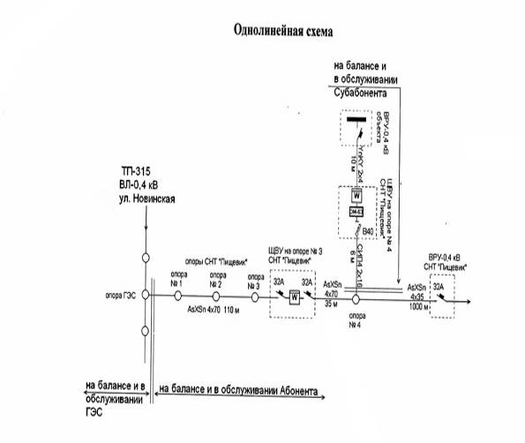
Акт РБП СУБ
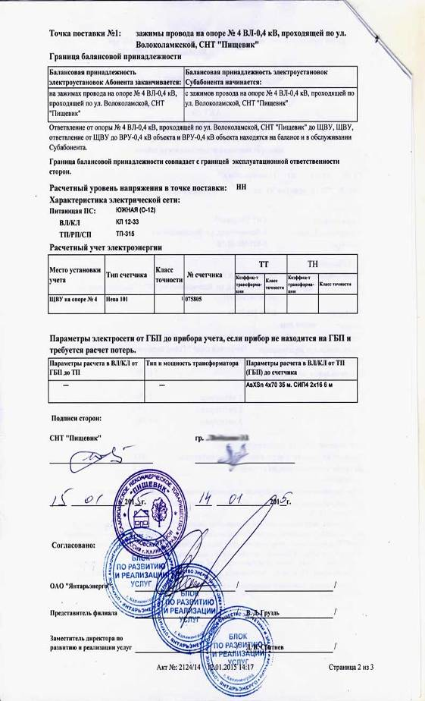
Акт РБП СУБ
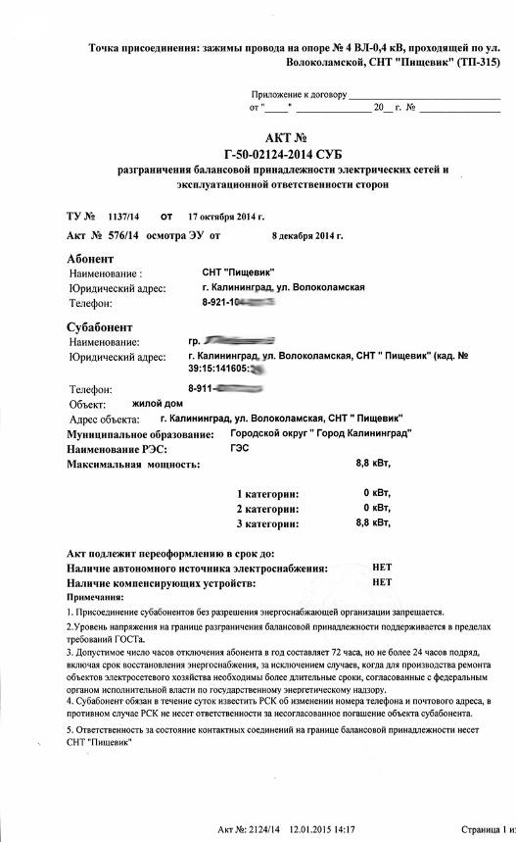
Акт РБП СУБ
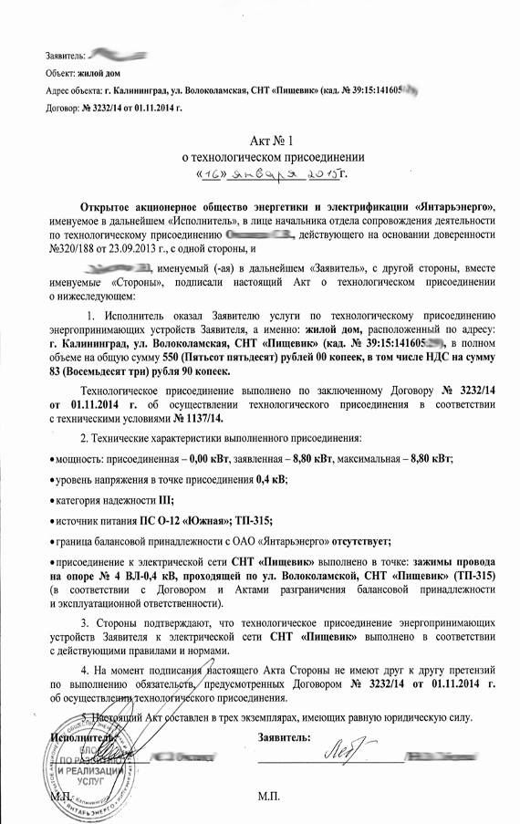
Акт опосредованного ТП
После проверки инспектор удаляется восвояси, составляет два экземпляра акта и просит подъехать в ЭСО и расписаться в них либо высылает акты почтой. Потребитель получает акты, расписывается в них и направляет один экземпляр документов обратно в сетевую компанию. Однако, пункт 88 "Правил" предписывает инспектору составить акт проверки выполнения ТУ физического лица в день проверки. Правда этот пункт не указывает место составления акта и место его подписания сторонами. Поэтому вояж в ЭСО неизбежен и, скорее всего, только на следующий день.
С даты подписания Акта о выполнении условий ЭСО в течение 10 дней должна подготовить и вручить вам документы о технологическом присоединении к электрическим сетям, в число которых входят:
- Акт о технологическом присоединении (3 экземпляра, один для заявителя, один для ЭСО, один для энергосбыта);
- Акт о разграничении балансовой и эксплуатационной ответственности сторон СУБ (3 экземпляра, один для заявителя, один для ЭСО, один для энергосбыта) (скан Акта на трёх страницах);
- Акт о разграничении балансовой и эксплуатационной ответственности сторон (3 экземпляра, один для заявителя, один для ЭСО, один для энергосбыта) (скан Акта на 4 страницах).
Есть мнение, что ЭСО в рассматриваемом случае ТП садовода к сети ЭСО в СНТ "Пищевик" неправильно составила документы, в к-х фактически указаны абонент - СНТ, как юридическое лицо, и субабонент - садовод, как физическое лицо. Вполне возможно, что это мнение не только имеет право на жизнь, но и на 100% верно. Тогда после получения садоводом договора энергоснабжения есть смысл начать борьбу с ЭСО в направлении исправления этих документов. Важно то, что влиять на условия договора энергоснабжения исход борьбы уже не будет. Так, скорее всего ошибки имеют место в п. 3 Акта о ТП (написано о том, что ЭПУ Заявителя технологически присоединено к сети СНТ "Пищевик", а не к опосредованно к сетям ЭСО; в Акте РБП при указании характеристик Абонента указаны 70 садовых домиков СНТ "Пищевик", в том время как СНТ, как юридическое лицо, не имеет 70 садовых домиков в собственности и др.)
В случае начала боевых действий до заключения договора энергоснабжения война может затянуться на несколько месяцев. Скорее всего, придётся отстаивать свою правоту в суде. И ещё неизвестно, кто победит, а ваш договор энергоснабжения зависнет в воздухе. Поэтому надо сразу подумать: "Вам это нужно?" - на этапе до заключения договора энергоснабжения и перспективы по осуществлению платежей в кассу садоводческого объединения по завышенным тарифам ещё в течение неопределённого периода времени.
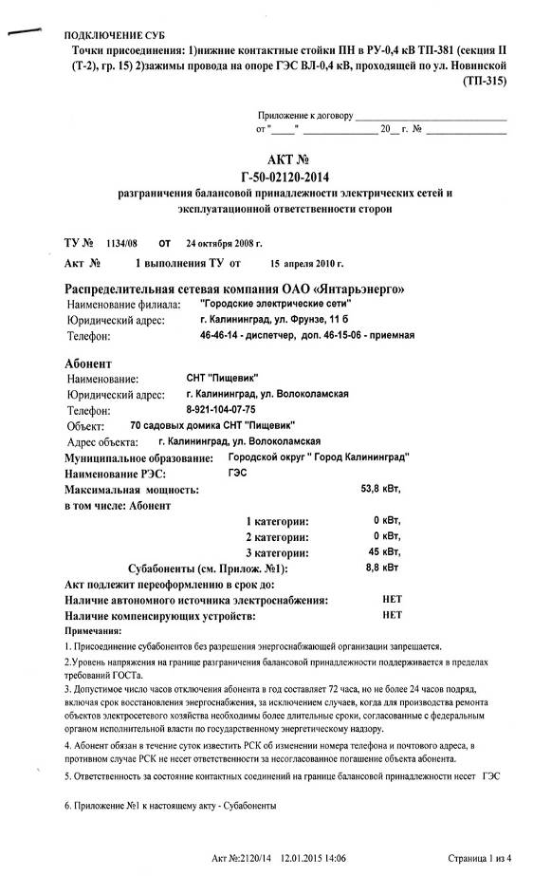
Акт РБП
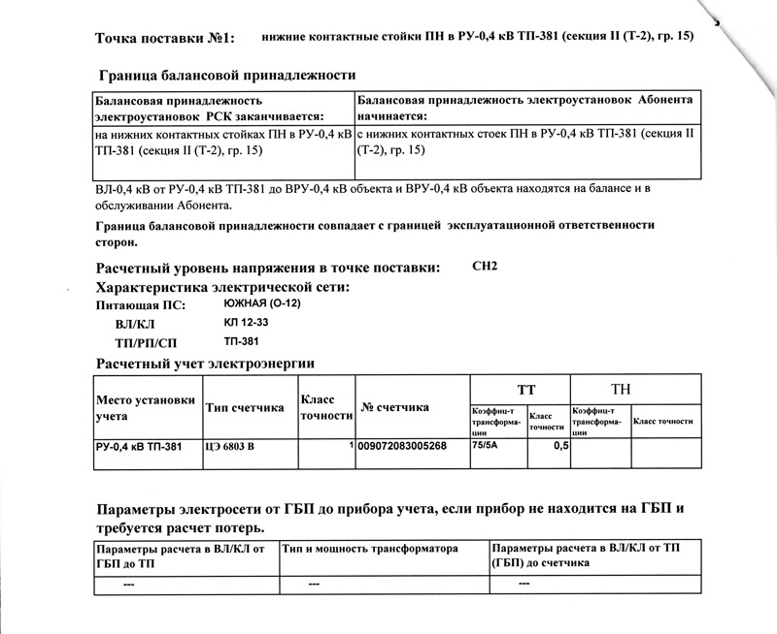
Акт РБП
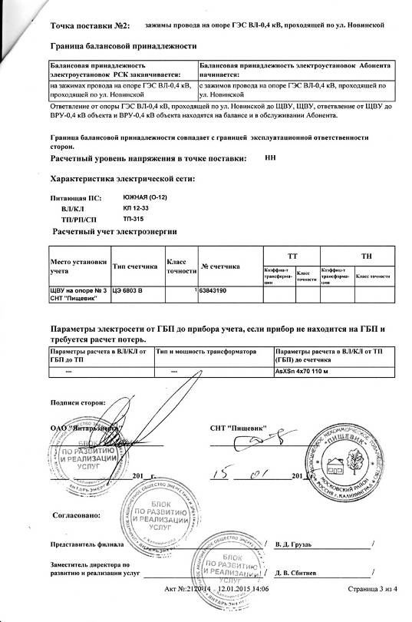
Акт РБП
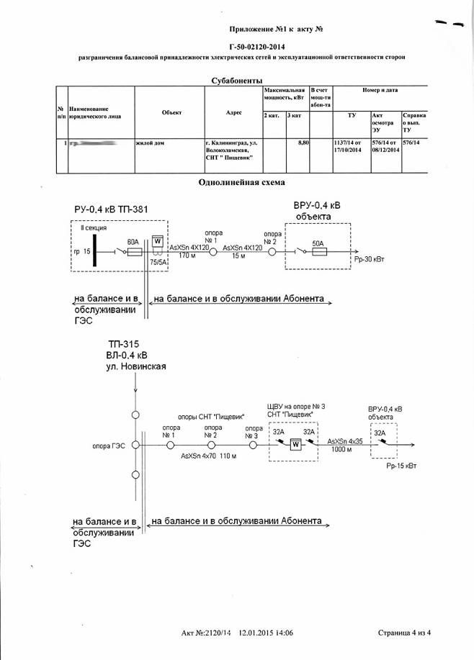
Акт РБП
В течение этих же 10 суток вас должны вызвать в ЭСО для подписания указанных трёх документов, после чего они остаются в ЭСО, подписываются руководством электросетевой компании и затем вручаются вам в очередной ваш визит в ЭСО или посредством почты.
Как правило, в 10 суток ЭСО не укладывается. Ждать получения документов на руки приходится от 10 до 30 дней. Но в данной ситуации это уже не существенно.
После получения всех документов о технологическом присоединении к электрическим сетям вы можете смело брать заявку на заключение договора энергоснабжения с гарантирующим поставщиком электроэнергии, прикладывать к ней недостающие документы согласно перечню и нести заявление в энергосбыт. Об этом на странице "Процедура заключения договора энергоснабжения между физическим лицом (членом или не членом садоводческого объединения) и энергосбытовой компанией (ГП - гарантирующим поставщиком)" - ссылка пока не работает, страница готовится к публикации.
Важно помнить и знать: Инструкция по осуществлению процедуры технологического присоединения ЭПУ физического лица (садовода), изложенная на странице, не предполагает точно такой же порядок действий, выполнение схожих технических условий, подготовку похожих документов для вашего конкретного садоводческого объединения и случая. Тем не менее, общие принципы и порядок действий остаются именно такими для всех садоводов, т.к. они основаны на законах и нормативно-правовых актах Правительства РФ.
Различия и одновременно схожесть в подходе к проблеме технологического присоединения ЭПУ физического лица в каждом конкретном случае может обуславливаться следующими факторами:
- наличие в садоводческом объединении трансформатора, принадлежащего объединению, как юридическому лицу;
- наличие в садоводческом объединения трансформатора, принадлежащего садоводам на праве общей долевой собственности или общей собственности;
- расстояние от сетей ЭСО до границы садоводческого объединения (садового участка) по прямой превышает установленные Постановлением Правительства № 861 от 27.12.2004 г. 300 метров для города или 500 метров для сельской местности;
- объект электросетевого хозяйства садоводческого объединения не оформлен в собственность ни юридического лица, ни садоводов, т.е. является бесхозным;
- один рабочий трансформатор принимает, преобразует и передаёт электроэнергию для нескольких садоводческих объединений при этом права собственности и владения на него сомнительны;
- в садоводческом объединении трансформатор и сети изношены до предела и требуют замены на новое и более мощное оборудование.
Данный перечень не исчерпывающий. Могут быть и другие особенности в садоводческих объединениях. И каждая из них требует своего подхода, своего решения, несколько отличающегося от других похожих случаев.

